Zajęcia z dzieckiem autystycznym.
01.04-30.04.2020
Kształty
Pokoloruj według wzoru.

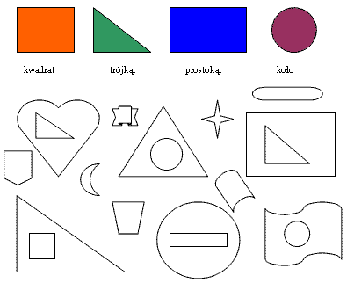

Memory
Spróbuj dopasować obrazki na których widzimy różne emocje.

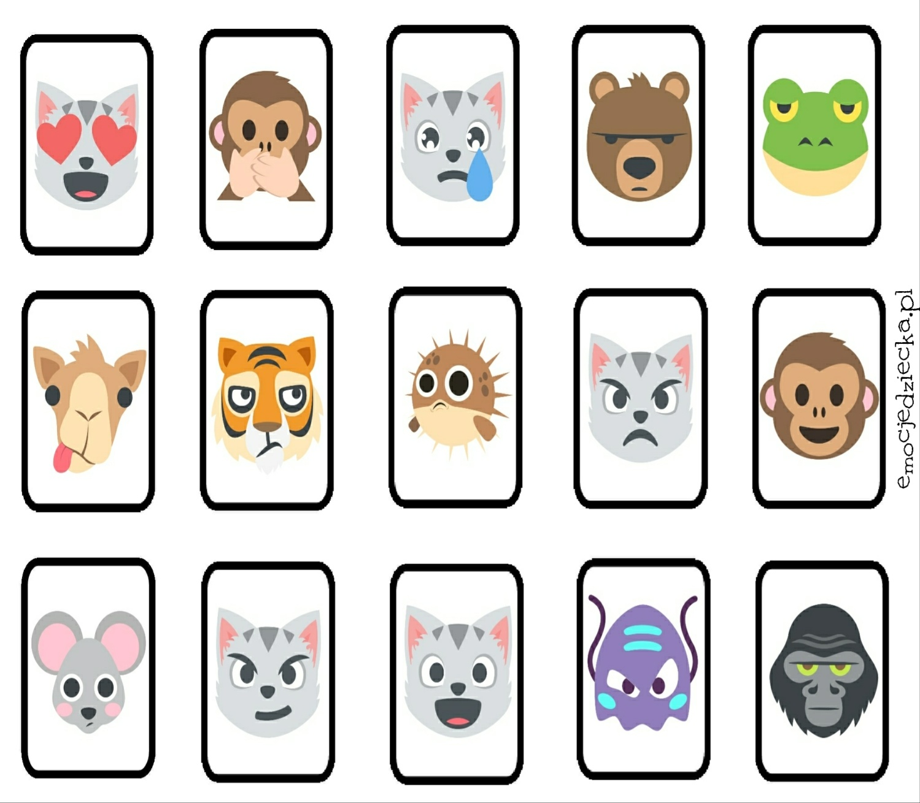

Moja rodzina

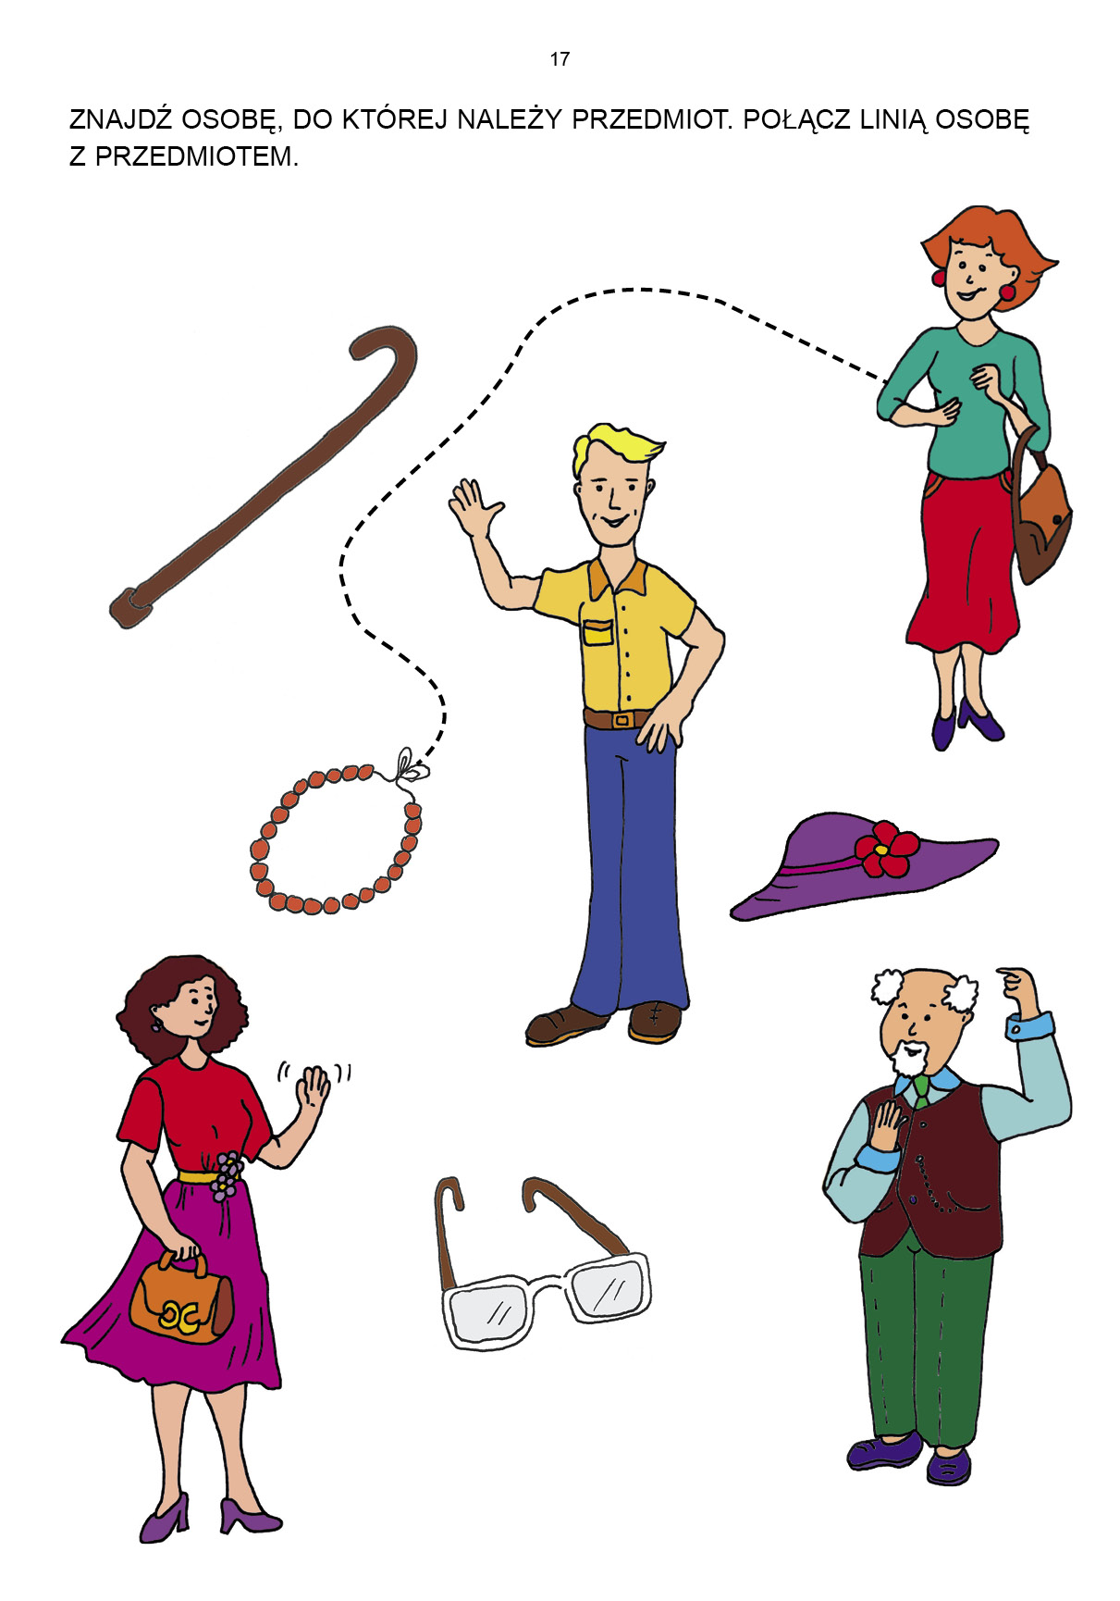

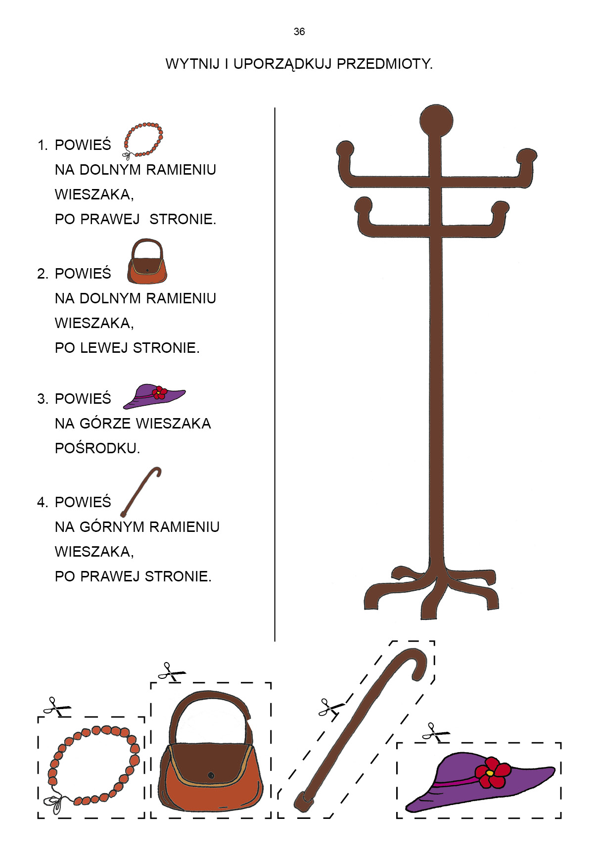

W lesie
Pokoloruj zwierzęta które żyją w lesie.

